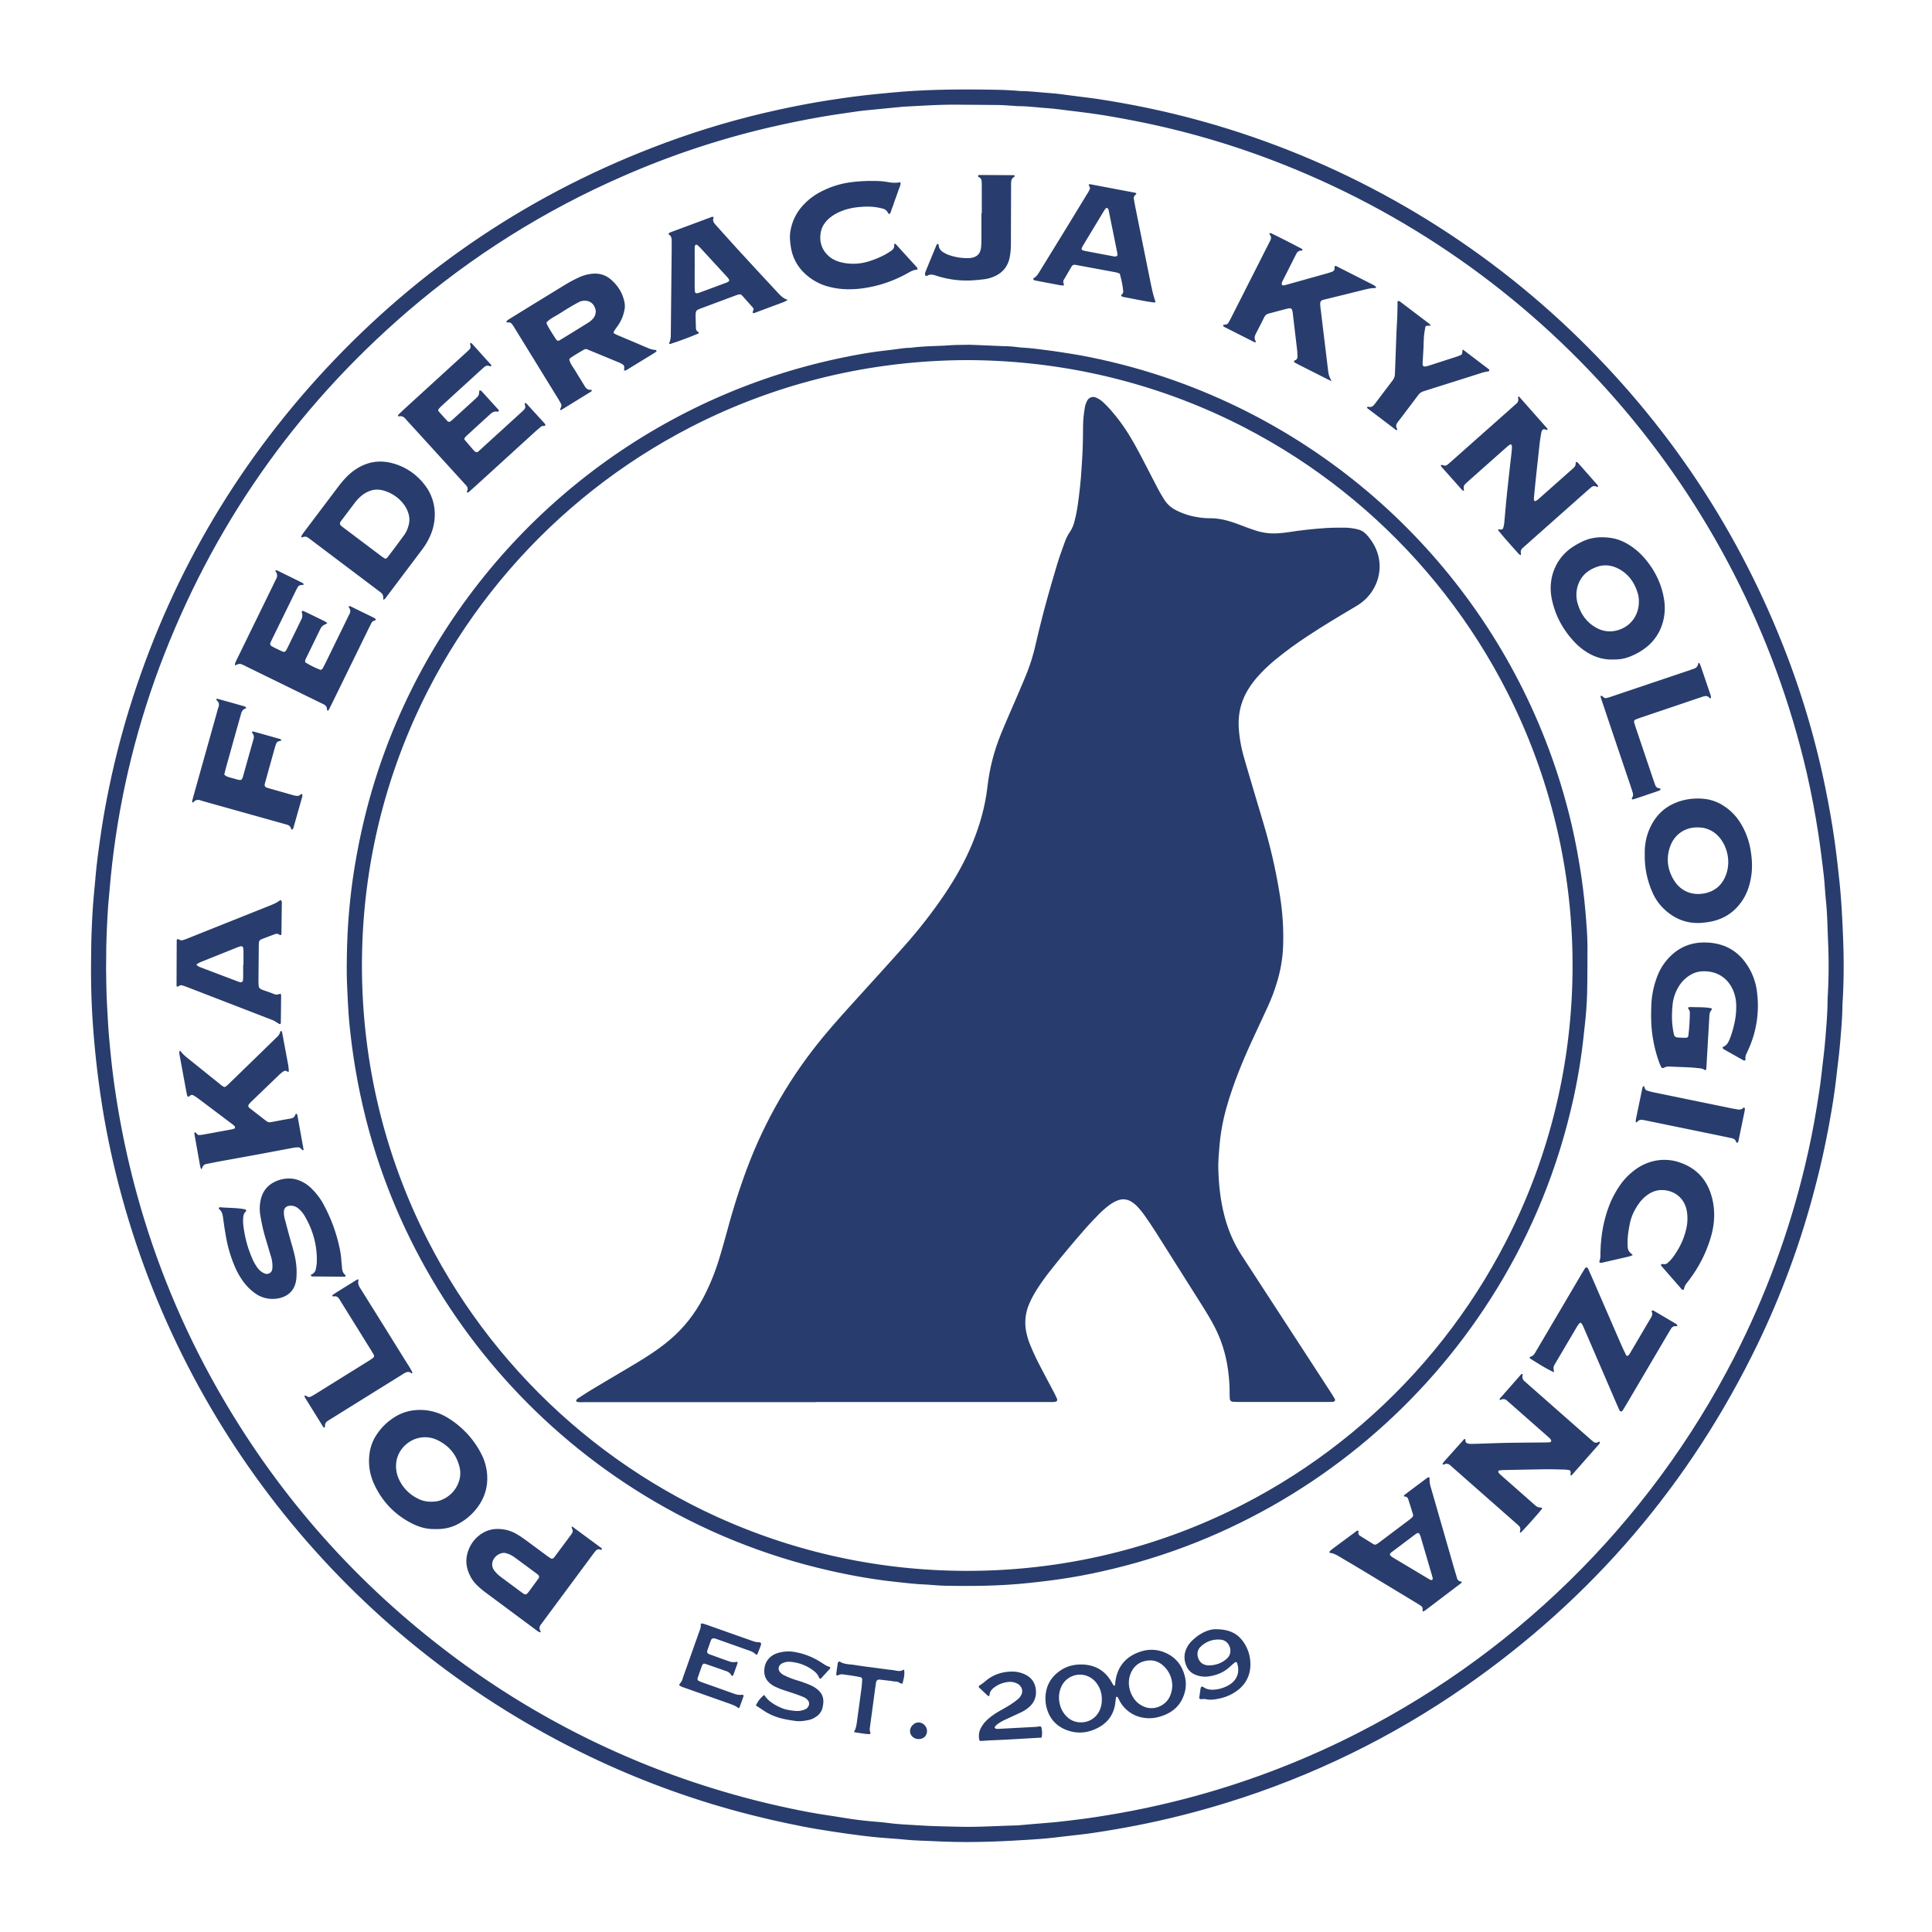 | Z MIŁOŚCI  DO KYNOLOGII | Polska Federacja Kynologiczna  ul. Lokajskiego 1/10  98-200 Sieradz  NIP 8272268554  KRS 0000344801  WNI 10144403

PLAN ZEBRAŃ CZŁONKÓW ODDZIAŁÓW
POLSKIEJ FEDERACJI KYNOLOGICZNEJ

- Otwarcie zebrania;
- Sprawdzenie obecności;
- Sprawozdanie z pracy oddziału;
- Wolne wnioski;
- Zamknięcie zebrania.

